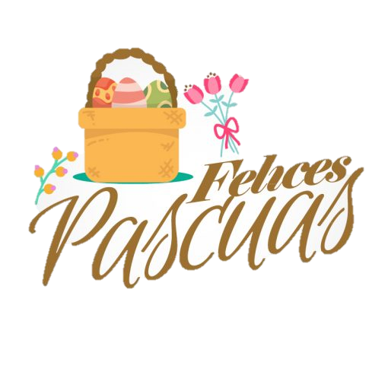
Departamento de Programas Estatales y Federales

Reunión del Comité Consultivo de Estudiantes del Idioma Inglés del Distrito Escolar (DELAC, por su sigla en inglés)
Lunes, 8 de abril de 2019 – 5:00 – 6:30 p.m. – Sala de Reuniones de la Mesa Directiva del Distrito Escolar

AGENDA
Temas | Tipo | Moderadores | Tiempo | Apuntes
- Inicio de la Reunión – Pasar Lista | Acción | Sandra Garcia | 5:00 p.m.
- Aprobación del Agenda | Acción | Todos los miembros | 5:05 p.m.
- Lectura /Aprobación del Acta | Acción | Todos los miembros | 5:10 p.m.
- Segunda parte de la presentación de los iPad | Información | Hushi Natividad | 5:15 p.m.
- Presentación sobre el CAASPP | Información | Sandra Garcia | 5:30 p.m.
- Información sobre las clases de verano | Información | Sandra Garcia | 5:45 p.m.
- Anuncios | Información | Todos los miembros | 6:25 p.m.
- Cierre de la Reunión | Acción | Sandra Garcia | 6:30 p.m.


DELAC: Araceli Ortiz, Presidente/a ~Sandra Pinal, Vicepresidente/a ~ Livier Flores, Secretario/a

